EGZEMPLARZ NR

Nazwa obiektu

PRZEBUDOWA DROGI WEWNĘTRZNEJ ZARZĄDZANEJ PRZEZ WÓJTA GMINY KORYTNICA W MIEJSCOWOŚCI SEWERYNÓW

Adres obiektu budowlanego

SEWERYNÓW GMINA KORYTNICA
Jednostka ewidencyjna, obręb i numery działek

DZIAŁKA NR EW. 207 DROGA POWIATOWA DZIAŁKI NR EW. 148, 201/4 DROGA WEWNĘTRZNA GMINNA
Imię i nazwisko inwestora oraz jego adres

WÓJT GMINY KORYTNICA UL. MAŁKOWSKIEGO 07-120 KORYTNICA

Imię i nazwisko projektanta oraz nr uprawnień i specjalność

JAKUB KRAWCZYK/MARCIN KOWALCZYK

Spis zawartości projektu

1.0. | Plan orientacyjny – str. 2
1.1 | Uprawnienia projektanta- str. 3-5
1.3 | Opis techniczny- str. 6
1.4 | Część rysunkowa- str.7-10
1.5 | Uzgodnienie połączenia z drogą powiatową str.11

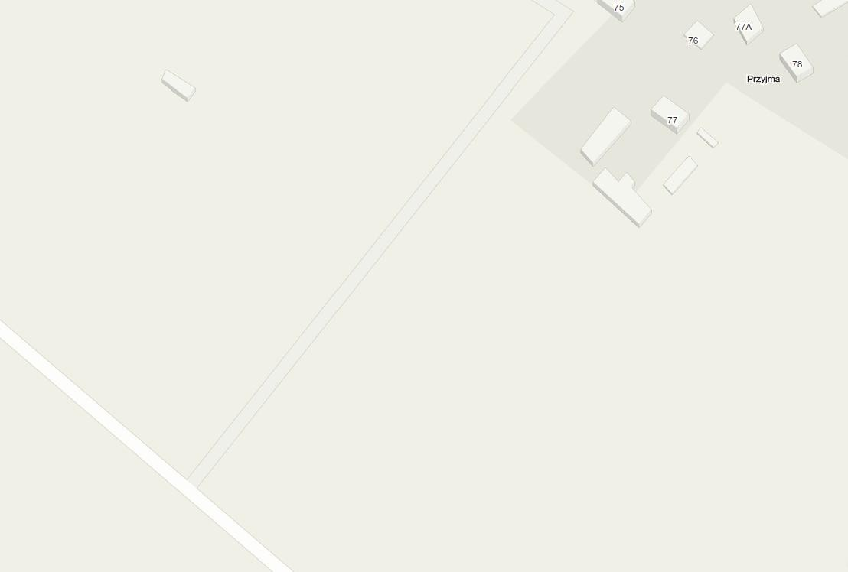

Rys. 1 Plan Orientacyjny

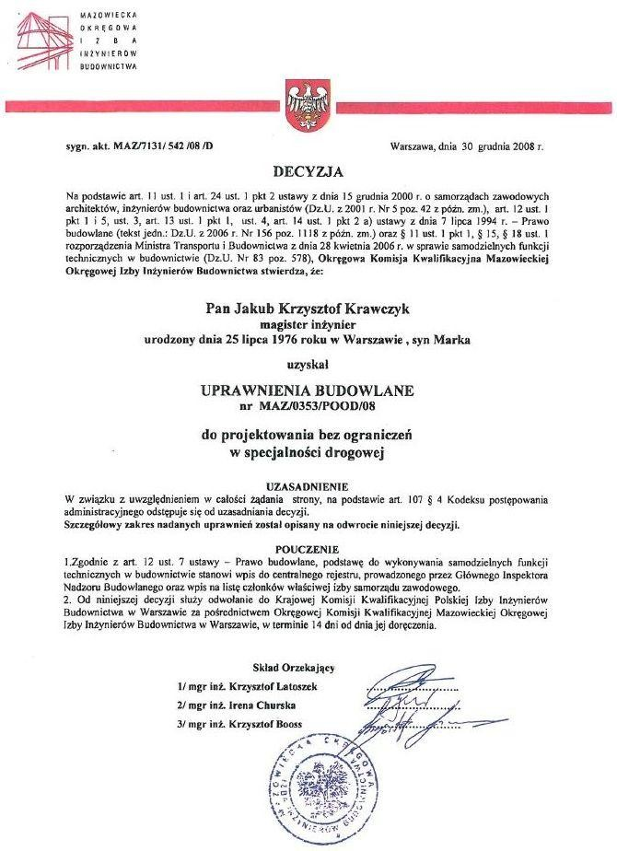

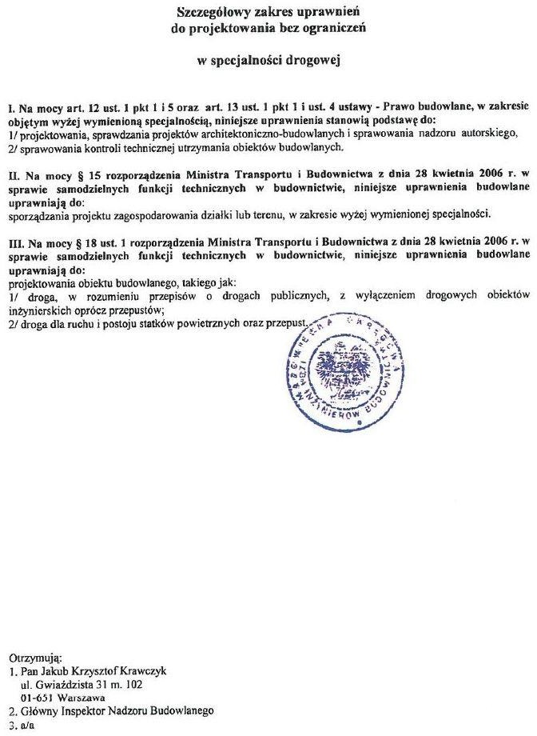

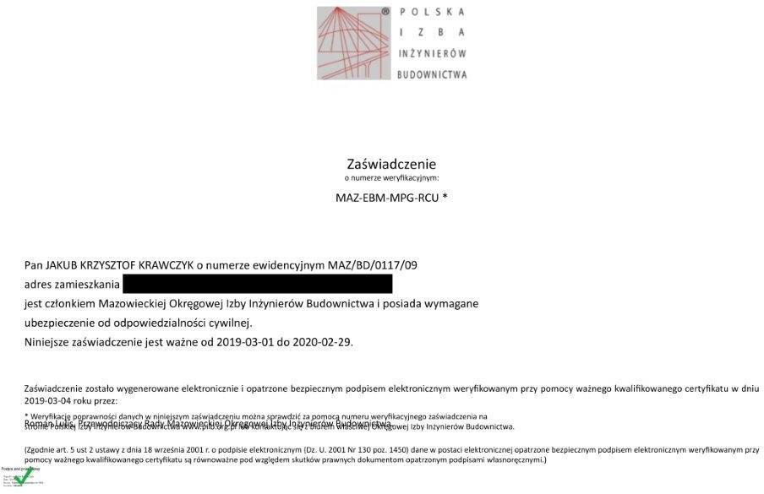

1.3 | OPIS TECHNICZNY

Przedmiot inwestycji:
Projektowane przedsięwzięcie dotyczy przebudowy drogi wewnętrznej w miejscowości Sewerynów zarządzanej przez Wójta Gminy Korytnica. W ramach zadania planuje się również przebudowę połączenia tej drogi z drogą powiatową P4345W zarządzaną przez Starostę Powiatu Węgrowskiego opisanych na planie sytuacyjnym jako S1. Geometria obydwu połączenia została pozytywnie zaopiniowana przez Zarząd Dróg Powiatowych w Węgrowie i załączona do niniejszego opracowania.

Zagospodarowanie działki i terenu
W chwili obecnej droga wewnętrzna oraz jej połączenia posiadają nawierzchnię jezdni szutrową z kruszywa kamiennego i pospółki o szerokości około 3,0m. Pobocza tej drogi są gruntowe i porośnięte roślinnością trawiastą.

Projektowane zagospodarowanie terenu
Do prac projektowych przyjęto następujące parametry:
- szerokość jezdni z betonu asfaltowego - 5,0 m i 4,0 m
- szerokość włączeń i wyłączeń połączeń dróg z betonu asfaltowego o szerokości zmiennej,
- szerokość poszerzeń jezdni z obydwu stron z kruszywa naturalnego -0,5 m,
- spadek podłużny drogi wewnętrznej dostosowana do spadków istniejących,
- spadek poprzeczny jezdni 2%.

Uwaga:
Projektowane rozwiązania geometryczne i sytuacyjne mieszczą się w granicach linii rozgraniczających drogi wewnętrznej i drogi powiatowej stanowiących działki ewidencyjne nr 207 , 148 i 201/4. Do nich inwestor posiada prawo do dysponowania terenu na cele budowlane.
3.1.4 Warstwy konstrukcyjne nawierzchni

Jezdnia:
- warstwa ścieralna z betonu asfaltowego gr 3,0 cm,
- warstwa wiążąca z betonu asfaltowego gr 3,0 cm,
- podbudowa zasadnicza z kruszywa kamiennego gr. od 10, 15 i 20 cm w zależności od przekroju.

Poszerzenie jezdni:
- warstwa ścieralna z kruszywa naturalnego gr. 6,0 cm,
- warstwa ścieralna z kruszywa kamiennego gr. 6,0 cm.

